**Мастер-класс**

**«Ёлка из салфеток»**

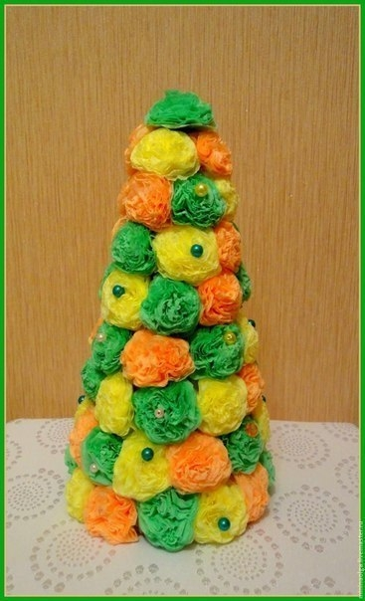

Подготовила:

Воспитатель

МБДОУ д/с-о/в №19

Сердюк Светлана Николаевна

х.Лосево, 2015 год

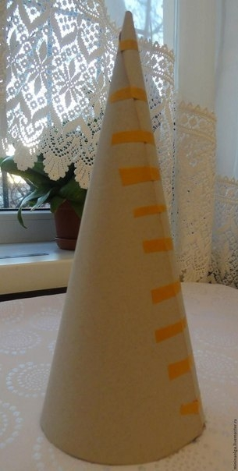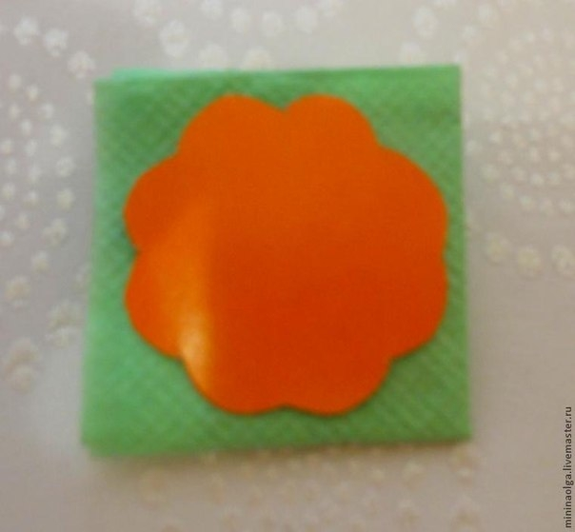

**1**

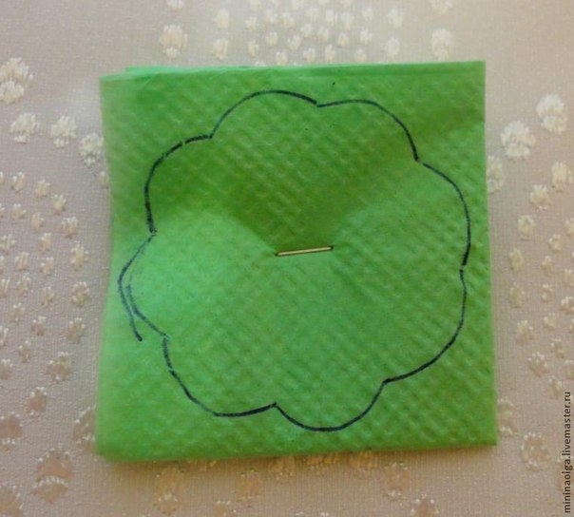

**2**

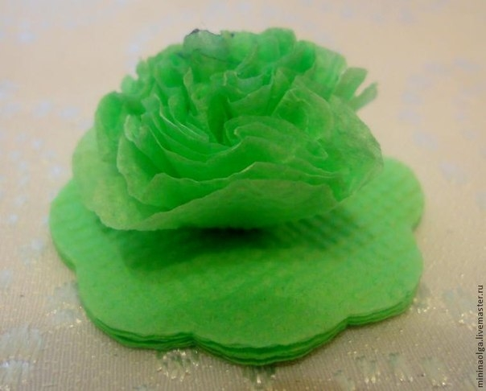

**4**

**3**

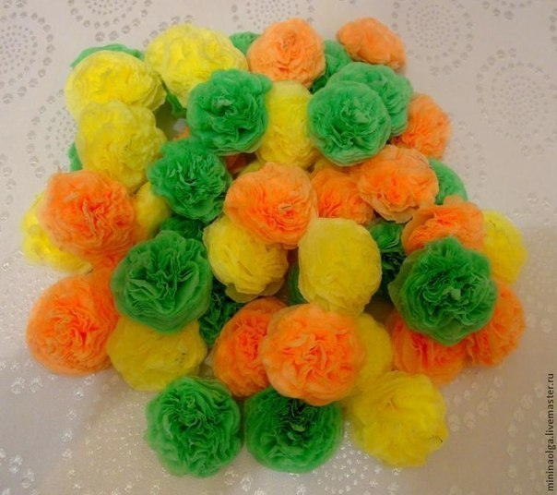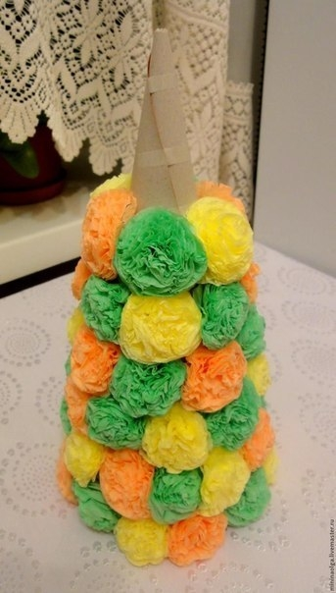

**6**

**5**